**TRƯỜNG ĐẠI HỌC MỎ ĐỊA CHẤT HÀ NỘI**

**KHOA CÔNG NGHỆ THÔNG TIN**

**------o0o------**



**BÁO CÁO BÀI TẬP LỚN**

**MÔN: LẬP TRÌNH .NET 1**

**ĐỀ TÀI: XÂY DỰNG PHẦN MỀM QUẢN LÝ HỆ THỐNG BÁN LẺ TRONG CỬA HÀNG MUA BÁN MÁY TÍNH VÀ THIẾT BỊ MÁY TÍNH**

**Sinh viên thực hiện: Giáo viên hướng dẫn:**

1. Bùi Thị Khánh Linh Ths. Phạm Văn Đồng
2. Đinh Thị Hằng Ninh
3. Nguyễn Thị Huế
4. Lê Thị Kim Anh

**Lớp:**Tin Kinh tế K56

**Nhóm:**9

**Hà Nội 5-2015**

BẢNG PHÂN CÔNG CÔNG VIỆC

|  |  |  |
| --- | --- | --- |
| **Mã SV** | **Họ tên** | **Công việc được phân** |
| 1121050238 | Bùi Thị Khánh Linh | Form Hóa đơn  Form Bán hàng  Form Đăng nhập |
| 1121050142 | Lê Thị Kim Anh | Form Nhập hàng  Tổng hợp Slide |
| 1121050279 | Đinh Thị Hằng Ninh | Form Nhà cung cấp  Form Khách hàng  Tổng hợp Word |
| 1121050216 | Nguyễn Thị Huế | Form Sản phẩm  Tổng hợp word |

LỜI MỞ ĐẦU

Trong nhứng năm gần đây, sự chuyển hướng đổi mới của cơ chế thị trường, nền kinh tế nước ta có nhiều biến động. hoạt động kinh doanh nói chung hầu hết các doanh nghiệp đều đổi mới, bước đầu đã hòa nhập với nền kinh tế khu vực và cả thế giới. đặc biệt, đối với các doanh nghiệp thương mại nói riêng vấn đề tiêu thụ là một trong những yếu tố quan trọng trong việc tiêu thụ hàng hóa, là một nghệ thuật kinh doanh của từng doanh nghiệp. mỗi nhà doanh nghiệp phải biết nắm bắt được một nguồn cung ứng hàng hóa và sự biến động của nó, phải năng động, thích hợp, mềm dẻo…

Và trong quá trình kinh doanh phát triển của các công ty, tổ chức, doanh nghiệp thì một lượng lớn các thông tin về giao dịch (mua bán, trao đổi) các loại hàng hóa giữa các bên liên quan như nhà cung cấp, nhà buôn bán và khách hàng đều cần được quản lý, theo dõi hàng ngày. Quy mô và số lượng của giao dịch càng lớn, càng nhiều người thì số lượng thông tin càng nhiều, càng quan trọng và phức tạp. chính vì thế sẽ mất nhiều thời gian, công sức để quản lý để dẫn đến những sai sót đáng tiếc khi quản lý, khai thác và xử lý các thông tin trên.

Với một thực trạng như vậy thì việc ứng dụng tin học vào công tác quản lý sẽ làm cho quá trình tác nghiệp đạt được những hiệu quả lớn, nhanh chóng và chính xác hơn. Từ đó chúng tôi đã tiến hành tìm hiểu và Xây dựng phần mềm để quản lý hệ thống bán hàng trong các doanh nghiệp

**MỤC LỤC**

BẢNG PHÂN CÔNG CÔNG VIỆC 2

LỜI MỞ ĐẦU 3

Chương 1: KHẢO SÁT HỆ THỐNG CỦA Đề TÀI 6

1.1. Tổng quan về đề tài 6

1.1.1. Mục đích của đề tài 6

1.1.2. Đối tượng ứng dụng và phạm vi nghiên cứu của đề tài 6

1.1.3. Ý nghĩa khoa học thực tiễn của đề tài 7

1.2. Khảo sát hệ thống của đề tài 7

1.2.1. Sơ đồ quy trình nghiệp vụ 7

1.2.2. Khảo sát hiện trạng 7

1.3. Phân tích và thiết kế hệ thống 10

1.3.1. Biểu đồ phân cấp chức năng của hệ thống. 10

1.3.2. Biểu đồ luồng dữ liệu 12

1.4. Phân tích và thiết kế dữ liệu. 21

1.4.1. Mô hình thực thể liên kết. 21

1.4.2. Mô hình quan hệ (RelationShips) 23

1.4.3. Thiết kế vật lý cơ sở dữ liệu. 24

1.4.4. Mô hình quan hệ 26

Chương 2: Thiết kế và cài đặt chương trình 27

2.1. Các thủ tục Stored Procedure 27

2.1.1. Thủ tục Thêm Chi tiết hóa đơn bán (CTHDB_Insert) 27

2.1.2. Thủ tục Thêm Chi tiết hóa đơn mua (CTHDM_Insert) 27

2.1.3. Thủ tục Thêm hóa đơn bán (HDB_Insert) 27

2.1.4. Thủ tục HDB_Selected 28

2.1.5. Thủ tục Thêm Hóa đơn mua (HDMua_Insert) 28

2.1.6. Chọn tất cả các cột trong bảng Khách hàng (Khachhang_SelectAll) 28

2.1.7. Chọn tất cả các cột trong bảng Nhà cung cấp (NCC_SelectAll) 28

2.1.8. Chọn tất cả các cột trong bảng Sản phẩm (Sanpham_SelectAll) 28

2.1.9. Thêm sản phẩm mới (SP_insert) 29

2.1.10. Cập nhật sản phẩm (SP_update) 29

Chương 3: Thiết kế giao diện người dùng 30

3.1. Đăng nhập 30

3.2. Danh mục 30

3.2.1. Khách hàng 30

3.2.2. Nhà cung cấp 31

3.2.3. Sản phẩm 31

3.2.4. Hóa đơn bán 32

3.3. Chức năng 32

3.3.1. Bán hàng 32

3.3.2. Mua hàng 32

kết luận 34

Chương 1: KHẢO SÁT HỆ THỐNG CỦA Đề TÀI

# Tổng quan về đề tài

## Mục đích của đề tài

Đây là một phần mềm nhằm bán và giới thiệu rộng rãi các mặt hàng của công ty đến người tiêu dùng với các chi tiết mặt hàng cũng như giá cả một cách chính xác nhất. Phần mềm nhằm:

* ***Giúp nhà quản lý:***

Là người có quyền đăng nhập, quản lý và làm chủ mọi hoạt động của hệ thống phần mềm. Nhà quản lý có một username và một password để truy cập vào hệ thống nhằm thực hiện các chức năng sau:

* *Quản lý các sản phẩm một cách dễ dàng.*
* *Thêm, xoá, sửa thông tin sản phẩm vào cơ sở dữ liệu.*
* *Kiểm tra và xử lý đơn đặt hàng.*
* *Báo cáo doanh thu.*

Điều quan trọng trong phần mềm quản lý là tính bảo mật cao, đảm bảo an toàn tuyệt đối những thông tin liên quan đến người dùng trong quá trình đặt mua hay thanh toán.

Đồng thời phần mềm còn phải có tính dễ nâng cấp, bảo trì, sửa chữa khi cần bổ sung, cập nhật những tính năng mới.

## Đối tượng ứng dụng và phạm vi nghiên cứu của đề tài

* Các công ty doanh nghiệp trong các lĩnh vực buôn bán, sản xuất

***Phạm vi nghiên cứu của đề tài:***

* ***Về mặt lý thuyết:***
* Tìm hiểu kỹ thuật lập trình, cách thức hoạt động và các đối tượng trong C#
* Hiểu được cách lưu trữ dữ liệu của hệ quản trị cơ sở dữ liệu SQL Server.
* ***Về mặt lập trình:***

Sử dụng ngôn ngữ C# và hệ quản trị SQL Server để xây dựng phần mềm

## Ý nghĩa khoa học thực tiễn của đề tài

Trong thời đại công nghệ thông tin đang ngày càng phát triển, việc phát triển các phần mềm ứng dụng quản lý hệ thống trong cửa hàng giúp cho các doanh nghiệp, công ty, các nhà quản lý

* Giúp nhà quản lý dễ dàng hơn trong việc quản lý sản phẩm.
* Nhà quản lý có thể thống kê các sản phẩm bán chạy một cách nhanh nhất giúp cho hoạt động sản xuất kinh doanh của mình trở nên tốt hơn.

# Khảo sát hệ thống của đề tài

## Sơ đồ quy trình nghiệp vụ

Phân tích và thiết kế hệ thống

Xây dựng và thiết kế chương trình

Cài đặt và kiểm thử chương trình

Hướng dẫn sử dụng phần mềm

*Hình 1: Sơ đồ nghiệp vụ của chương trình*

## Khảo sát hiện trạng

Sau khi khảo sát hiện trạng, em nắm bắt được các thông tin sau:

*Quản lý khách hàng:* mỗi khách hàng được quản lý các thông tin sau đây: Họ, tên, địa chỉ, điện thoại, fax, email, tên đăng nhập, mật khẩu. Ngoài ra, nếu khách hàng là công ty hay cơ quan thì quản lý thêm tên công ty (cơ quan).

*Quản lý mặt hàng:* mỗi mặt hàng được quản lý những thông tin sau: Tên mặt hàng, đơn giá, số lượng, thời gian bảo hành, hình ảnh, mô tả.

*Quá trình đặt hàng của khách hàng*: Khách hàng xem và lựa chọn mặt hàng cần mua. Trong quá trình lựa chọn, bộ phận bán hàng sẽ trực tiếp trao đổi thông tin cùng khách hàng, chịu trách nhiệm hướng dẫn. Sau khi lựa chọn xong, bộ phận bán hàng sẽ tiến hành lập đơn đặt hàng của khách. Sau khi tiếp nhận yêu cầu trên, bộ phận này sẽ làm hóa đơn và thanh toán tiền.

Trong trường hợp nhiều công ty, trường học, các doanh nghiệp... có yêu cầu đặt hàng, mua với số lượng lớn thì cửa hàng nhanh chóng làm phiếu đặt hàng, phiếu thu có ghi thuế cho từng loại mặt hàng và giao hàng hàng theo yêu cầu.

*Quá trình đặt hàng với nhà cung cấp*: Hàng ngày nhân viên sẽ kiểm tra hàng hóa và đề xuất lên ban điều hành cần xử lý về việc những mặt hàng cần nhập. Trong quá trình đặt hàng thì ban điều hành sẽ có trách nhiệm xem xét các đề xuất về những mặt hàng yêu cầu và quyết định loại hàng, số lượng hàng cần đặt và phương thức đặt hàng với nhà cung cấp. Việc đặt hàng với nhà cung cấp được thực hiện thông qua địa chỉ trên mạng hay qua điện thoại, fax.

*Quá trình nhập hàng*: Sau khi nhận yêu cầu đặt hàng từ công ty, nhà cung cấp sẽ giao hàng cho công ty có kèm theo hóa đơn hay bảng kê chi tiết các loại mặt hàng. Thủ kho sẽ kiểm tra lô hàng của từng nhà cung cấp và trong trường hợp hàng hóa giao không đúng yêu cầu đặt hàng hay kém chất lượng về hệ thống máy móc... thì thủ kho sẽ trả lại nhà cung cấp và yêu cầu giao lại những mặt hàng bị trả đó.

Tiếp theo thủ kho sẽ kiểm tra chứng từ giao hàng để gán giá trị thành tiền cho từng loại sản phẩm. Những loại hàng hóa này sẽ được cung cấp một mã số và được cập nhật ngay vào giá bán. Sau khi nhập xong chứng từ giao hàng, nhân viên nhập kho sẽ in một phiếu nhập để lưu trữ trong hồ sơ.

Từ quy trình thực tiễn nêu trên, ta nhận thấy rằng hệ thống được xây dựng cho bài toán đặt ra chủ yếu phục vụ cho hai đối tượng: Khách hàng và nhà quản lý.

*Khách hàng:*là những người có nhu cầu mua sắm hàng hóa. Khác với việc đặt hàng trực tiếp tại công ty, khách hàng phải hoàn toàn tự thao tác thông qua từng bước cụ thể để có thể mua được hàng. Trên mạng, các mặt hàng được sắp xếp và phân theo từng loại mặt hàng giúp cho khách hàng dễ dàng tìm kiếm. Trong hoạt động này, khách hàng chỉ cần chọn một mặt hàng nào đó từ danh mục các mặt hàng thì những thông tin về mặt hàng đó sẽ hiển thị lên màn hình như: hình ảnh, đơn giá, mô tả, ...và bên cạnh là trang liên kết để thêm hàng hóa vào giỏ hàng. Đây là giỏ hàng điện tử mà trong đó chứa các thông tin về hàng hóa lẫn số lượng khách mua và hoàn toàn được cập nhật trong giỏ.

Khi khách hàng muốn đặt hàng thì hệ thống hiển thị trang xác lập đơn đặt hàng cùng thông tin về khách hàng và hàng hóa. Cuối cùng là do khách hàng tự chọn đặt hay không.

*Nhà quản lý:* Là người làm chủ hệ thống, có quyền kiểm soát mọi hoạt động của hệ thống. Nhà quản lý được cấp một username và password để đăng nhập vào hệ thống thực hiện những chức năng của mình.

Nếu như quá trình đăng nhập thàng công thì nhà quản lý có thể thực hiện những công việc: quản lý cập nhật thông tin các mặt hàng, tiếp nhận đơn đặt hàng, kiểm tra đơn đặt hàng và xử lý đơn đặt hàng. Thống kê các mặt hàng bán trong tháng, năm, thống kê khách hàng, nhà cung cấp, thống kê tồn kho, thống kê doanh thu. Khi có nhu cầu nhập hàng hóa từ nhà cung cấp thì tiến hành liên lạc với nhà cung cấp để đặt hàng và cập nhật các mặt hàng này vào cơ sở dữ liệu.

# Phân tích và thiết kế hệ thống

Phân tích là công việc đầu tiên của quá trình xây dựng hệ quản lý trên máy tính. Nó giúp chúng ta cài đặt chương trình một cách nhanh chóng và kiểm tra dữ liệu một cách tối ưu hơn. Hiệu quả đem lại cho một chương trình ứng dụng là hoàn toàn phụ thuộc vào độ nông sâu trong quá trình phân tích.

## Biểu đồ phân cấp chức năng của hệ thống.



*Hình 2: Sơ đồ phân cấp chức năng của hệ thống*

Từ sơ đồ phân cấp chức năng cấp 1 của hệ thống ta có các sơ đồ phân cấp chức năng cấp 2, 3 như sau:



*Hình 3: Sơ đồ phân cấp chức năng- Đặt hàng*



*Hình 4: Sơ đồ phân cấp chức năng- Cập nhật*



**Hình 5: Sơ đồ phân cấp chức năng- Thống kê**

***Mô tả các chức năng:***

Hệ thống quản lý bao gồm 5 chức năng:

* Đặt hàng
* Tìm kiếm
* Cập nhật
* Thống kê
* Kiểm tra
* Chức năng đặt hàng được phân thành các chức năng nhỏ như: Kiểm tra khách hàng, ghi nhận khách hàng, tra cứu mặt hàng, xử lý mặt hàng, kiểm tra đặt hàng.
* Trong chức năng tra cứu có 2 chức năng: Tra cứu theo tên mặt hàng và tra cứu theo tên loại mặt hàng.
* Trong chức năng kiểm tra đặt hàng có 3 chức năng: Tiếp nhận đơn đặt hàng, thanh toán và giao hàng.
* Chức năng cập nhật bao gồm: Cập nhật khách hàng, cập nhật mặt hàng, cập nhật nhà cung cấp, cập nhật đơn đặt hàng.
* Chức năng thống kê bao gồm: Thống kê khách hàng, thống kê mặt hàng, thống kê doanh thu, thống kê đơn đặt hàng.

## Biểu đồ luồng dữ liệu

Trong một hệ thống thông tin bao gồm hai thành phần chính: Dữ liệu và xử lý dữ liệu. Dữ liệu mang sắc thái tĩnh còn xử lý mang sắc thái động của hệ thống.

Một biểu đồ luồng dữ liệu bao gồm 5 thành phần:

* Các chức năng xử lý.
* Luồng dữ liệu.
* Kho dữ liệu.
* Tác nhân ngoài.
* Tác nhân trong.
* *Các chức năng xử lý:*
* Diễn đạt các thao tác, các nhiệm vụ hay tiến trình xử lý. Có tính chất là biến đổi thông tin đầu vào để sản xuất ra thông tin đầu ra.
* Chức năng này được biểu diễn bằng hình tròn hoặc hình ôvan có ghi tên của chức năng đó.
* Trong biểu đồ luồng dữ liệu của đề tài bao gồm 1 chức năng xử lý có tên: **Hệ thống quản lý website bán hàng máy tính qua mạng**
* *Tác nhân ngoài:*
* Hay còn gọi là Đối tác: một người, một nhóm người, hay một tổ chức ở bên ngoài các lĩnh vực nghiên cứu của hệ thống. Sự có mặt của tác nhân ngoài trên biểu đồ luồng dữ liệu (BLD) chỉ ra mối quan hệ của hệ thống, chỉ ra giới hạn của hệ thống và chỉ rõ quan hệ của hệ thống với bên ngoài.
* Tác nhân ngoài được biểu diễn bằng hình chữ nhật, bên trong ghi tên tác nhân ngoài.
* Trong BLD này gồm có 2 tác nhân ngoài: KHÁCH HÀNG và NHÀ QUẢN LÝ.
* Hai tác nhân ngoài này không trao đổi thông tin với nhau mà trao đổi, cung cấp thông tin với chức năng xử lý Hệ thống quản lý Website bán hàng máy tính qua mạng thông qua các luồng dữ liệu.
* *Luồng dữ liệu:*
* Là luồng thông tin vào/ra của một chức năng xử lý với các tác nhân trong và ngoài, giữa các thành phần khác của BLD.
* Luồng dữ liệu được biểu diễn bằng mũi tên có hướng, có ghi tên nhãn, tên luồng dữ liệu.
* *Kho dữ liệu:*
* Các thông tin cần lưu giữ lại trong một khoảng thời gian cần sử dụng sau này để thực hiện vài chức năng xử lý. Người sử dụng là tác nhân trong của hệ thống.
* Kho dữ liệu được biểu hiện dưới nhiều dạng khác nhau: tài liệu lưu trữ, các file thông tin.
* Kho dữ liệu được biểu diễn là 2 đường thẳng song song và có mũi tên đi vào và đi ra.
* *Tác nhân trong:*
* Tác nhân trong là một chức năng hay hệ thống con của hệ thống.
* Tác nhân trong được biểu diễn là hình chữ nhật hở một phía, bên trong ghi tên tác nhân trong.
* Để xây dựng một BLD ta cần đưa ra được các bước cụ thể, khoa học để từ đó có thể tiến hành lập BLD một cách tốt nhất.

### Biểu đồ luồng dữ liệu mức khung cảnh

*Hình 6: Biểu đồ luồng dữ liệu mức khung cảnh*

Trong BLD mức khung cảnh, các thành phần của BLD được tổ chức như sau:

* *Chức năng xử lý*: có một chức năng xử lý: Hệ thống quản lý bán lể trong cửa hàng mua bán máy tính
* *Tác nhân ngoài:*
* có 2 tác nhân ngoài: KHÁCH HÀNG và NHÀ QUẢN LÝ.
* Hai tác nhân ngoài này không trao đổi thông tin với nhau mà trao đổi, cung cấp thông tin với chức năng xử Hệ thống quản lý bán lể trong cửa hàng mua bán máy tính thông qua các luồng dữ liệu.
* *Có nhiều luồng dữ liệu như:*
* Trao đổi giữa chức năng xử lý và tác nhân ngoài KHÁCH HÀNG: Yêu cầu thống kê các loại sản phẩm, Bảng thống kê các loại sản phẩm, Yêu cầu tìm kiếm sản phẩm, Hiển thị sản phẩm, Yêu cầu đặt hàng, Hoá đơn thanh toán
* Trao đổi giữa chức năng xử lý và tác nhân ngoài NHÀ QUẢN LÝ: Yêu cầu tra cứu sản phẩm, Hiển thị sản phẩm tra cứu, Yêu cầu thống kê sản phẩm, Bảng thống kê sản phẩm, Yêu cầu thống kê các đơn hàng, Bảng thống kê các đơn hàng, Cập nhật sản phẩm, Kết quả cập nhật sản phẩm.

### Biểu đồ luồng dữ liệu mức đỉnh



*Hỉnh 7: Biểu đồ luồng dữ liệu mức đỉnh*

Trong BLD mức đỉnh này bao gồm:

* *Chức năng xử lý:* có 5 chức năng xử lý sau:
* Tìm kiếm.
* Đặt hàng.
* Thống kê.
* Kiểm tra.
* Cập nhật.
* *Tác nhân ngoài:* có 2 tác nhân ngoài: KHÁCH HÀNG và NHÀ QUẢN LÝ.

Các tác nhân này không trao đổi thông tin với nhau mà trao đổi với các chức năng xử lý thông qua các luồng dữ liệu.

* *Kho dữ liệu:* gồm có các kho dữ liệu Sản phẩm, Hoá đơn, Nhân viên, Thống kê các loại sản phẩm.
* *Luồng dữ liệu:*
* Trao đổi giữa tác nhân ngoài KHÁCH HÀNG với các chức năng Tìm kiếm, Đặt hàng, Báo cáo, Thống kê
* Trao đổi giữa tác nhân ngoài NHÀ QUẢN LÝ với các chức năng Kiểm tra, cập nhật, Báo cáo, Thống kê
* Trao đổi giữa các kho dữ liệu với các chức năng: YC xem dữ liệu, KQ truy suất dữ liệu, YC xem thông tin, Thông tin dữ liệu, Xem hoá đơn, KQ xem DL, Truy suất DL, Cập nhật lại, Thông tin NV, Cập nhật lại, Lưu vào kho DL, Thông tin kho hoá đơn.

### Mô hình luồng dữ liệu mức dưới đỉnh (mức 2)

1. *Chức năng đặt hàng*



*Hình 8: Chức năng đặt hàng*

*Ghi chú:* ĐĐHCT: Đơn đặt hàng chi tiết.

Trong biểu đồ phân rã chức năng Đặt hàng, khi tác nhân ngoài KHÁCH HÀNG có Yêu cầu đặt hàng thì chức năng Kiểm tra KH sẽ đối chiếu thông tin của khách hàng thông qua chức năng Ghi nhận KH, nếu sai thì gửi đến khách hàng thông báo Thông tin sai, nhập lại, nếu đúng thì chức năng Tra cứu mặt hàng sẽ đưa Danh sách MH tới khách hàng và đồng thời gửi Mặt hàng lựa chọn của khách hàng tới chức năng Xử lý mặt hàng. Từ thông tin các MH đã mua, chức năng Kiểm tra đặt hàng sẽ làm nhiệm vụ kiểm tra các đơn đặt hàng. Các thông tin được xử lý thông qua các kho dữ liệu Thông tin KH, Mặt hàng, Đơn đặt hàng.

1. *Chức năng thống kê*

Mô hình phân rã chức năng Thống kê này dành cho Nhà quản lý. Khi Nhà quản lý đăng nhập hệ thống quản lý qua tên và mật khẩu, các yêu cầu thống kê được gửi tới các chức năng: Thống kê khách hàng, Thống kê mặt hàng, Thống kê Hóa đơn, Thống kê doanh thu. Từ các chức năng này sẽ kiểm tra thông tin qua các kho dữ liệu: Thông tin khách hàng, Thông tin Admin, Đơn đặt hàng, Mặt hàng, Thông tin hóa đơn từ đó sẽ gửi các kết quả thống kê tới Nhà quản lý.



*Hình 9: Chức năng thống kê*

1. *Chức năng cập nhật*

*Hình 10: Chức năng cập nhật*

Biểu đồ phân rã chức năng Cập nhật cũng dành cho Nhà quản lý. Khi Nhà quản lý đăng nhập hệ thống quản lý qua tên và mật khẩu, các yêu cầu cập nhật được gửi tới các chức năng: Cập nhật khách hàng, Cập nhật mặt hàng, Cập nhật đơn đặt hàng, Cập nhật NCC. Thông tin được kiểm tra qua các kho dữ liệu: Thông tin khách hàng, Thông tin Admin, Mặt hàng, Thông tin NCC, Thông tin hóa đơn từ đó sẽ gửi các kết quả cập nhật tới NQL.

### Mô hình luồng dữ liệu mức 3

1. *Chức năng tra cứu mặt hàng*



*Hình 12: Chức năng tra cứu mặt hàng*

1. *Chức năng kiểm tra đặt hàng*



*Hình 13: Chức năng kiểm tra đặt hàng*

# Phân tích và thiết kế dữ liệu.

## Mô hình thực thể liên kết.

1. Xác định các thực thể, các định danh thực thể và xác định thuộc tính mô tả cho các thực thể.

* Thực thể **KHACHHANG**: chứa các thuộc tính MaKH, HoTen, Ngaysinh, Diachi, DT, Email, Gioitinh. Trong đó MaKH là thuộc tính chỉ danh, thuộc tính này nhằm lưu trứ thông tin về khách hàng.
* Thực thể **HOADONBAN**: chứa các thuộc tính MaDHB, MaKH, Tongtien, Ngayban. Trong đó MaDHB là thuộc tính chỉ danh, thuộc tính này nhằm lưu giữ thông tin về các hóa đơn bán.
* Thực thể **HOADONMUA**: chứa các thuộc tính MaDHM, MaNCC, Tongtien, Ngaymua. Trong đó MaDHM là thuộc tính chỉ danh, thuộc tính này nhằm lưu giữ thông tin về các hóa đơn mua.
* Thực thể **CHITIETHDBAN**: chứa các thuộc tính MaDHB, MaSP, SL, Dongia, Thanhtien. Trong đó thuộc tính MaDHB, MaSP là thuộc tính chỉ danh, các thuộc tính này nhằm lưu trữ thông tin về sản phẩm được bán.
* Thực thể **CHITIETHDMUA**: chứa các thuộc tính MaDHM, MaSP, SL, Dongia. Trong đó thuộc tính MaDHM, MaSP là thuộc tính chỉ danh, các thuộc tính này nhằm lưu trữ thông tin về sản phẩm được mua.
* Thực thể **NHACUNGCAP**: chứa các thuộc tính MaNCC, TenNCC, Diachi, DT, Email. Trong đó thuộc tính MaNCC là thuộc tính chỉ danh, thuộc tính này nhằm lưu trữ thông tin về nhà cung cấp của các sản phẩm.
* Thực thể **NHASANXUAT**: chứa các thuộc tính MaNSX, TenNSX. Trong đó thuộc tính MaNSX là thuộc tính chỉ danh, thuộc tính này nhằm lưu trữ thông tin về nhà sản xuất.
* Thực thể **SANPHAM**: chứa các thuộc tính MaSP, TenSP, MaNSX, Giamua, Giaban, SLton, DVT. Trong đó thuộc tính MaSP, MaNSX là thuộc tính chỉ danh, các thuộc tính này nhằm lưu trữ thông tin về các sản phẩm.

1. Mối quan hệ giữa các thực thể.

* Giữa thực thể KHACHHANG với thực thể HOADONBAN có mối kết hợp là (1-N). Vì một khách hàng có thể sẽ có nhiều hóa đơn bán, còn một hóa đơn bán chỉ ứng với một khách hàng.
* 
* Giữa thực thể HOADONBAN với thực thể CHITIETHDBAN có mối kết hợp là (1-N). Vì một hóa đơn bán có thể có nhiều chi tiết hóa đơn bán, còn một chi tiết hóa đơn bán chỉ có ứng với một hóa đơn bán.
* 
* Giữa thực thể HOADONMUA với thực thể CHITIETHDMUA có mối kết hợp là (1-N). Vì một hóa đơn mua có thể có nhiều chi tiết hóa đơn mua, còn một chi tiết hóa đơn mua chỉ có ứng với một hóa đơn mua.
* 
* Giữa thực thể CHITIETHDBAN với thực thể SANPHAM có mối kết hợp là (N-1). Vì một sản phẩm có thể có nhiều chi tiết hóa đơn bán, còn một chi tiết hóa đơn bán chỉ ứng với một sản phẩm.
* 
* Giữa thực thể CHITIETHOADONMUA với thực thể SANPHAM có mối kết hợp là (N-1). Vì một sản phẩm có thể có nhiều chi tiết hóa đơn mua, còn một chi tiết hóa đơn mua chỉ ứng với một sản phẩm.
  + 
* Giữa thực thể SANPHAM với thực thể NHASANXUAT có mỗi kết hợp (N-1). Vì một nhà sản xuất có thể sản xuất nhiều sản phẩm, còn một sản phẩm chỉ có một nhà sản xuất.
* 
* Giữa thực thể HOADONMUA với thực thể NHACUNGCAP có mỗi kết hợp (N-1). Vì một nhà cung cấp có thể có nhiều sản hóa đơn mua, còn một hóa đơn mua chỉ có một nhà cung cấp.
* 

1. Sơ đồ thực thể và các liên kết



## Mô hình quan hệ (RelationShips)

**Chuyển mô hình thực thể liên kết thành bản ghi logic.**

**KHACHHANG** (MaKH, HoTen, Ngaysinh, Diachi, DT, Email, Gioitinh)

**HOADONBAN (**MaDHB, MaKH, Tongtien, Ngayban)

**HOADONMUA (**MaDHM, MaNCC, Tongtien, Ngaymua)

**CHITIETHDBAN** (MaDHB, MaSP, SL, Dongia, Thanhtien)

**CHITIETHDMUA** (MaDHM, MaSP, SL, Dongia)

**NHACUNGCAP** (MaNCC, TenNCC, Diachi, DT, Email)

**NHASANXUAT** (MaNSX, TenNSX)

**SANPHAM** (MaSP, TenSP, MaNSX, Giamua, Giaban, SLton, DVT)

## Thiết kế vật lý cơ sở dữ liệu.

Hệ thống cơ sở dữ liệu của bài quản lý website bán hàng thiết bị máy tính bao gồm các bảng dữ liệu sau:

Bảng 1: **KHACHHANG** (MaKH, TenKH, Diachi, Dienthoai, Fax, Email, Username, Password, MaTK, Quocgia)

Mục đích: lưu trữ thông tin về khách hàng.

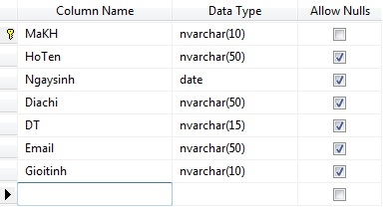

Bảng 2: **HOADONBAN (**MaDHB, MaKH, Tongtien, Ngayban)

Mục đích: mỗi khách hàng để đặt mua hàng của công ty thì cần một đơn hàng lưu trữ thông tin về việc mua hàng.

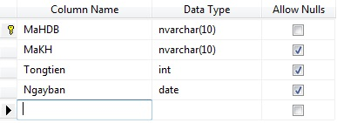

Bảng 3: **HOADONMUA (**MaDHM, MaNCC, Tongtien, Ngaymua)

Mục đích: khi đặt mua hàng của nhà cung cấp thì cần một đơn hàng lữu trư thông tin về việc mua hàng.

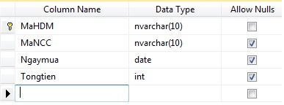

**Bảng 4:** **CHITIETHDBAN** (MaDHB, MaSP, SL, Dongia, Thanhtien)

Mục đích: số lượng từng loại sản phẩm của từng khách hàng đặt hàng của mỗi đơn hàng.

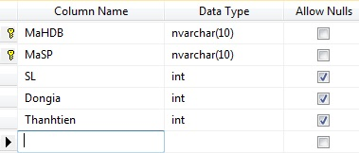

Bảng 5: **CHITIETHDMUA** (MaDHM, MaSP, SL, Dongia, DVT)

Mục đích: số lượng từng loại sản phẩm khi mua hàng của nhà cung cấp của mỗi đơn hàng.

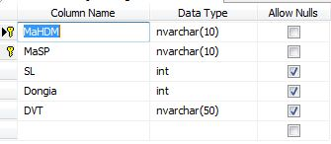

Bảng 6: **NHACUNGCAP** (MaNCC, TenNCC, Diachi, DT, Email)

Mục đích: lưu thông tin của từng nhà cung cấp các loại sản phẩm.

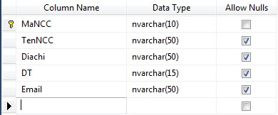

Bảng 7: **NHASANXUAT** (MaNSX, TenNSX)

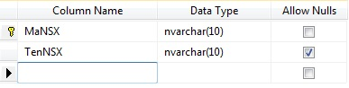

Bảng 8: **SANPHAM** (MaSP, TenSP, MaNSX, Giamua, Giaban, SLton, DVT)

Mục đích: lưu thông tin về từng loại sản phẩm.

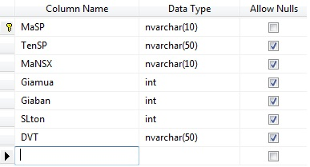

## Mô hình quan hệ

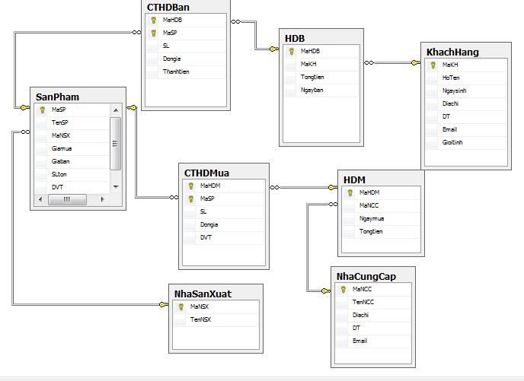

1. Thiết kế và cài đặt chương trình

# Các thủ tục Stored Procedure

## Thủ tục Thêm Chi tiết hóa đơn bán (CTHDB_Insert)

Create proc CTHDB_Insert

(@MaHDB nvarchar(10)

,@MaSP nvarchar(10)

,@SL int

,@Dongia int

,@Thanhtien int)

AS

INSERT INTO qlybanhang.dbo.CTHDBan

(MaHDB

,MaSP

,SL

,Dongia

,Thanhtien

)

VALUES

(@MaHDB

,@MaSP

,@SL

,@Dongia

,@Thanhtien)

## Thủ tục Thêm Chi tiết hóa đơn mua (CTHDM_Insert)

create proc CTHDMua_Insert

(

@MaHDM nvarchar(10),

@MaSP nvarchar(10),

@SL int,

@DonGia float,

@DVT nvarchar(50))

AS

INSERT INTO dbo . CTHDMua

( MaHDM

, MaSP

, SL

, DonGia

, DVT )

VALUES

( @MaHDM ,

@MaSP ,

@SL ,

@DonGia,

@DVT )

## Thủ tục Thêm hóa đơn bán (HDB_Insert)

create proc HDB_Insert

(@MaHDB nvarchar(10)

,@Ngayban date

,@MaKH nvarchar(50)

,@Tongtien int)

as

INSERT INTO qlybanhang.dbo.HDB

(MaHDB

,Ngayban

,MaKH

,Tongtien)

VALUES

(@MaHDB

,@Ngayban

,@MaKH

,@Tongtien)

## Thủ tục HDB_Selected

create proc HDB_Selected

as

SELECT B.MaHDB, B.MaKH, B.Ngayban, CT.MaSP, CT.SL, CT.Thanhtien

FROM HDB B

inner join CTHDBan CT

on B.MaHDB=B.MaHDB

## Thủ tục Thêm Hóa đơn mua (HDMua_Insert)

create proc HDMua_Insert

(@MaHDM nvarchar(10),

@MaNCC nvarchar(10),

@NgayMua date)

AS

INSERT INTO HDM

( MaHDM,

MaNCC,

NgayMua)

VALUES

( @MaHDM,

@MaNCC,

@NgayMua)

## Chọn tất cả các cột trong bảng Khách hàng (Khachhang_SelectAll)

create proc Khachhang_SelectAll

as

SELECT [MaKH]

,[HoTen]

,[Ngaysinh]

,[Gioitinh]

,[Diachi]

,[DT]

,[Email]

FROM [qlybanhang].[dbo].[KhachHang]

## Chọn tất cả các cột trong bảng Nhà cung cấp (NCC_SelectAll)

create proc NCC_SelectAll

AS

select MaNCC,

TenNCC,

DiaChi,

DT,

Email

From NhaCungCap

Sanpham_SelectAll

## Chọn tất cả các cột trong bảng Sản phẩm (Sanpham_SelectAll)

create proc Sanpham_SelectAll

as

SELECT [MaSP]

,[TenSP]

,[MaNSX]

,[Giamua]

,[Giaban]

,[SLton]

,[DVT]

FROM [qlybanhang].[dbo].[SanPham]

## Thêm sản phẩm mới (SP_insert)

create proc SP_insert

(@MaSP nvarchar(10)

,@TenSP nvarchar(50)

,@MaNSX nvarchar(10)

,@Giamua int

,@Giaban int

,@SLton int

,@DVT nvarchar(50))

as

INSERT INTO qlybanhang.dbo.SanPham

(MaSP

,TenSP

,MaNSX

,Giamua

,Giaban

,SLton

,DVT)

VALUES

(@MaSP

,@TenSP

,@MaNSX

,@Giamua

,@Giaban

,@SLton

,@DVT)

## Cập nhật sản phẩm (SP_update)

create proc SP_update

@MaSP nvarchar(10)

,@TenSP nvarchar(50)

,@MaNSX nvarchar(10)

,@Giamua int

,@Giaban int

,@SLton int

,@DVT nvarchar(50)

as

UPDATE qlybanhang.dbo.SanPham

SET MaSP = @MaSP

,TenSP = @TenSP

,MaNSX = @MaNSX

,Giamua = @Giamua

,Giaban = @Giaban

,SLton = @SLton

,DVT = @DVT

WHERE MaSP=@MaSP

1. Thiết kế giao diện người dùng

# Đăng nhập

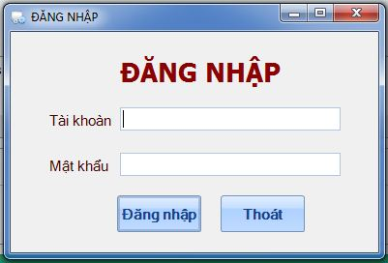

Khi chạy chương trình, phần mềm sẽ yêu cầu đăng nhập vào hệ thống. Nếu thông tin đăng nhập sai,chương trình sẽ báo lỗi và mời đăng nhập lại.

# Danh mục

## Khách hàng

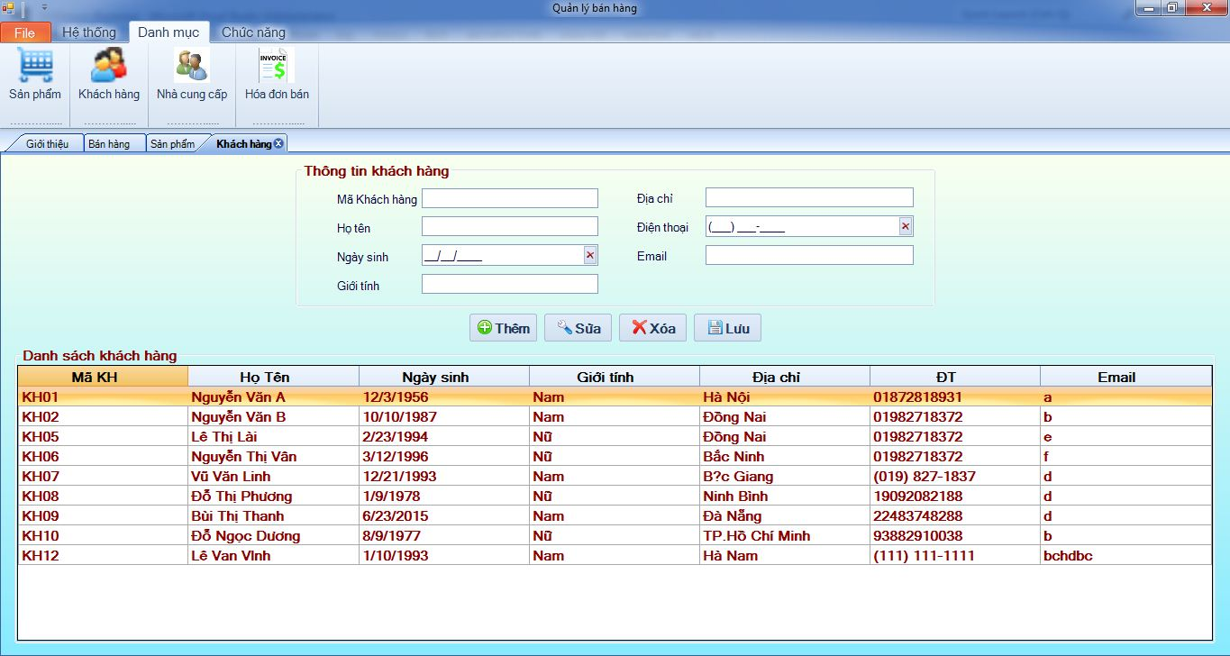

Tại Form Khách hàng, có các chức năng Thêm Khách hàng mới vào cơ sở dữ liệu; sửa, xóa khách hàng có trong cơ sở dữ liệu.

## Nhà cung cấp

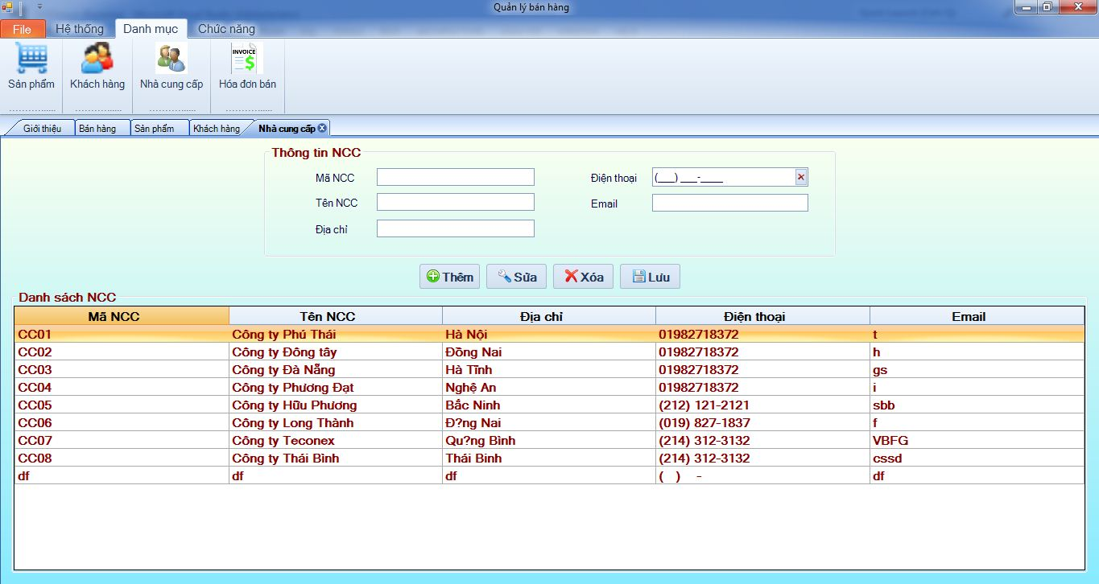

## Sản phẩm

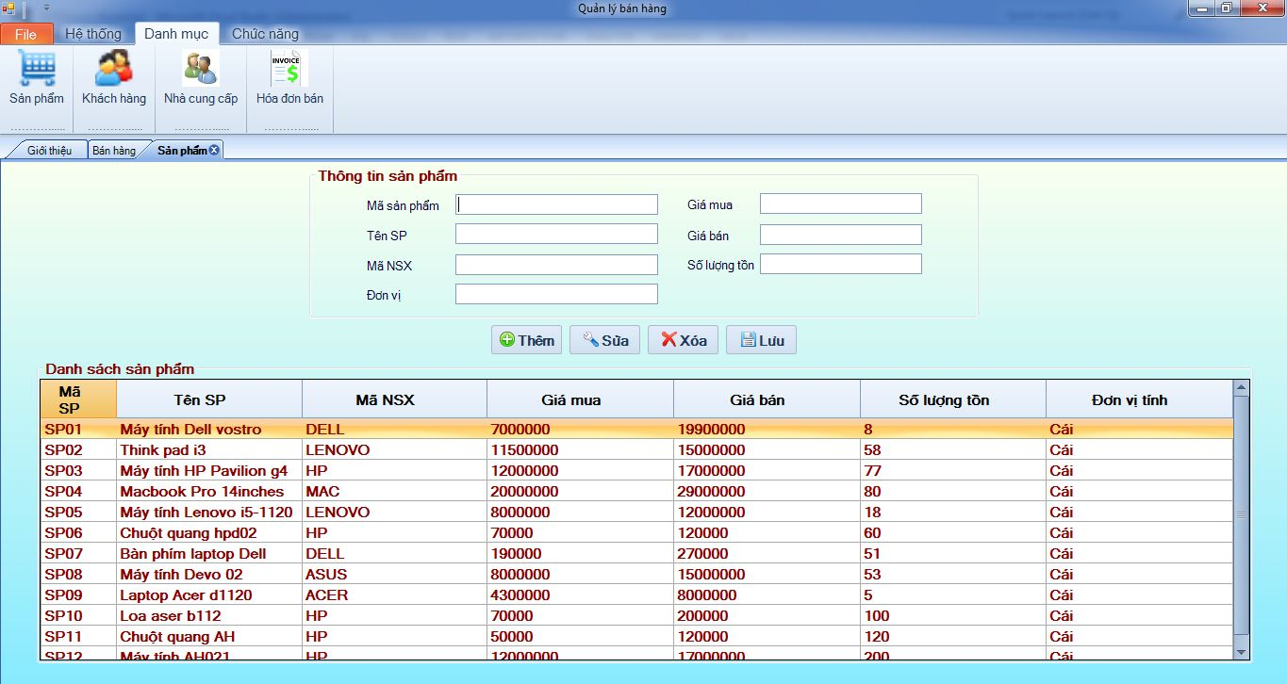

## Hóa đơn bán

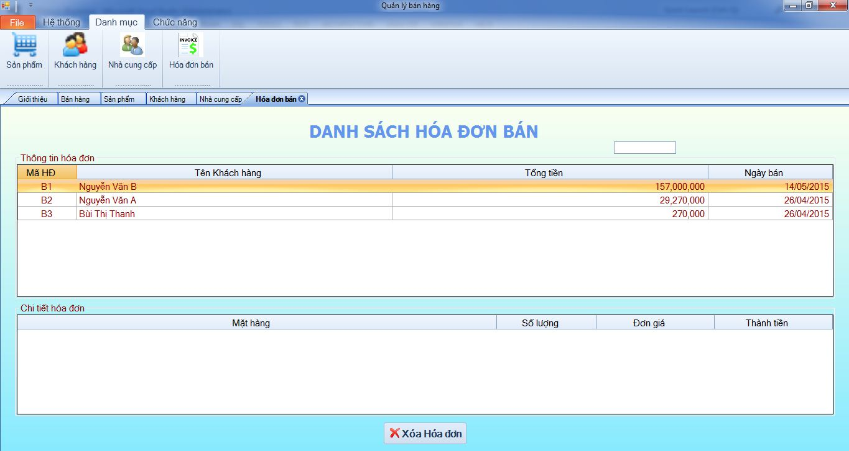

# Chức năng

## Bán hàng

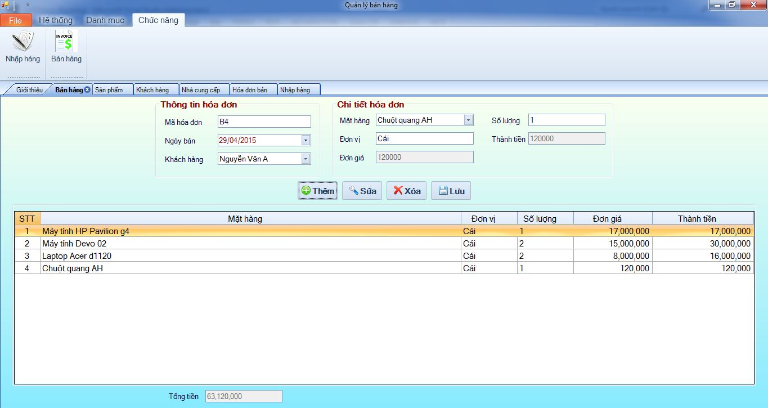

## Mua hàng

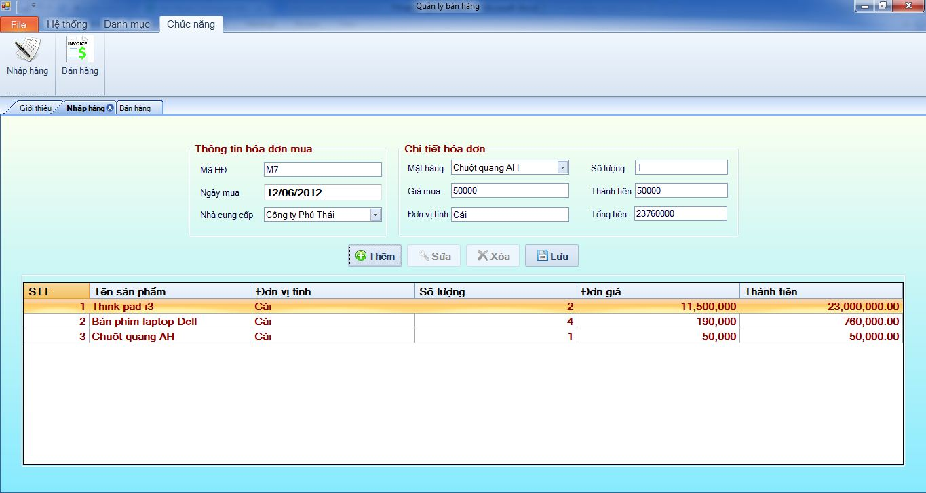

kết luận

Sau một thời gian nhóm em bắt tay vào nghiên cứu cùng với sự giúp đỡ tận tình của thầy cô giáo bộ môn, nhóm chúng em đã hoàn thành đề tài **“XD phần mềm quản lý hệ thống bán lẻ trong cửa hàng mua bán máy tính và thiết bị máy tính**.**”**. Qua đây bản thân em cũng như các thành viên trong nhóm đã học hỏi được rất nhiều điều về công việc, cách thức tiến hành điều tra, khảo sát, phân tích một vấn đề nào đó. Đặc biệt là đã giúp cho chúng em có khả năng làm việc theo nhóm tốt hơn.

Tuy nhiên trong quá trình phân tích, thiết kế và xây dựng hệ thống do thời gian có hạn cũng như kinh nghiệm của bản thân còn hạn chế nên chắc chắn trong báo cáo này không tránh khỏi thiếu sót và những chỗ xử lý vấn đề chưa được tối ưu. Chúng em rất mong nhận được những nhận xét, đánh giá từ phía các thầy cô bộ môn.

**Tài liệu tham khảo**

[1]. Website google.com.vn

[2]. Diễn đàn CongdongCviet.com

[3]. Bài giảng Phân tích và thiết kế hệ thống thông tin quản lý. PGS.TS Đặng Minh Ất.

[4]. Diễn đàn Sinhvienit.net

[5]. Giáo trình Lập trình .Net 1, Tg: Phạm Tuấn Anh